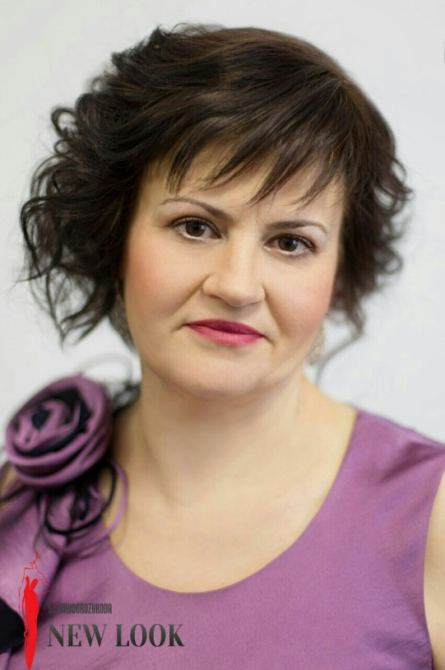Круглова Светлана Александровна – опытный, ответственный, инициативный, творческий педагог.

Ещё, будучи ученицей в школе, решила для себя твердо – изменить мир к лучшему. А как это сделать? Что для этого нужно? С чего начать? Видела истоки только в одном – в профессии педагога. Реализовывать свои мечты отправилась в Куйбышевское педагогическое училище. И вот уже 35 лет покоряет вершины на педагогической ниве. Мечты сбываются! В 2014 г. судьба привела её в самый большой и современный детский сад в России – Детский сад № 1 г.о. Самара.

Современные дети – это дети XXI века, века научно-технического прогресса и информационных технологий. Безусловно, современных детей нужно постоянно и всесторонне развивать. Нельзя не согласиться, что залог успеха современного педагога – это владение инновационными технологиями. Мы лишаем детей будущего, если продолжаем учить сегодня так, как учили этому вчера. Находясь в курсе педагогических инноваций, Светлана Александровна, смело берется за их внедрение в образовательный процесс, выбирая наиболее приемлемые и актуальные для себя, контингента воспитанников и их родителей.

Круглова С.А. является членом творческой группы и ведущим специалистом городской стажировочной площадки «Развитие технического творчества у детей дошкольного возраста посредством образовательной робототехники»; членом творческой группы сетевой инновационной площадки «Формирование у детей готовности к изучению технических наук средствами парциальной образовательной программы дошкольного образования «От Фребеля до робота: растим будущих инженеров» в соответствии с ФГОС ДО».

Светлана Александровна легко устанавливает доверительные отношения с детьми, построенные на взаимоуважении и любви к воспитанникам. На первое место ставит самоценность, детство, сохранение физического и психического здоровья детей, создает обстановку принятия каждого ребенка, поддержки и признания его успехов детским сообществом. Дети у нее самостоятельные, общительные, всесторонне развитые. Гордостью и отрадой для неё являются победы её воспитанников в таких конкурсах и фестивалях как «РОБОФЕСТ-ПРИВОЛЖЬЕ», «Робофинист: Самара», «Космофест», «Мехатроник», «ИкаРенок» и другие.

Растить будущего инженера не так просто. Светлана Александровна не только обучает детей, но и учится сама. Успешно работает по внедрению программы «От Фрёбеля до робота: растим будущих инженеров», является руководителем методического объединения педагогов и является наставником молодых воспитателей, а также студентов педагогического университета. Систематически делиться опытом с педагогами на городском, областном и региональном уровне, выступает на педагогических советах МБДОУ. Это личный пример, которым она может привлечь педагогов к самообразованию и развитию.

Светлана Александровна стала победителем во Всероссийском фестивале детского и молодежного научно-технического творчества «Космофест 2020» в номинации «С Фребелем в космос…»; городского фестиваля технического творчества «Технофест» в направлении «Конкурс проектов»; Всероссийского конкурса «ИКаРенок без границ» в номинации «Методическая копилка»; Регионального конкурса научно-исследовательских, методических и творческих работ «Мой край» в номинации «Методическая разработка». В 2019 г. стала лауреатом городского конкурса профессионального мастерства педагогов «Воспитатель года»; является лауреатом Межрегионального Поволжского фестиваля педагогических идей и инноваций в области дошкольного образования «Радуга педагогических идей».

Светлана Александровна профессионал своего дела, наставник молодых воспитателей, проводник достижений педагогической науки и практики. Уделяет большое внимание работе, создавая обстановку творчества и поиска в коллективе молодых специалистов, раскрывает индивидуальные возможности каждого молодого педагога. За работу по наставничеству была награждена дипломом Регионального конкурса творческих работ среди педагогических работников образовательных учреждений «Педагог – это звучит гордо!»

За добросовестный труд, профессиональное мастерство, личный вклад в развитие системы образования городского округа Самара награждена Почётными грамотами Красноглинского района городского округа Самара. Благодарственными письмами Департамента образования городского округа Самара.